# Creamos una habilidad

Ejemplos

* (incrementar daño que hago cuando mi vida esta baja por ejemplo)
* O le doy a un boton y hago una animmacion

## Activar habilidad.

Desde ClassDefaults estan los

### Triggers

Para lanzar las habilidades

Podemos por ejemplo registrarnos a eventos de la ultima clase

* GAMEPLAY EVENT (OnDie) : cuando nos llega el evento, se lanza la habilidad
* OWNED TAG ADDED: o cuando se añade un Tag
* owned tag presed (mientras estoy envenenado por ejemplo se activa la habilidad durante un tiempo)

### También se pueden activar manualmente

**Deben asegurarnos de que la habilidad está en esa clase. Con los triggers no tenemos que preocuparnos de eso. Es mas recomendable triggers**.

En el Abikity

Hacemos un GiveAbility

Enhanced Inputs lanzaran GameplayEvents. Lo bueno de hacerlo así es que si quiero lo mismo para la IA no habrá problema.

Al lanzarse una habilidad se lanza el evento

## Tasks

Vamos a hacer una habilidad que lance una animación y cuando acabe, que acabe tamb la habilidad. Hay muchas si ponemos Ability Task te sale un desplegable.

Desde el AS (animator sequence) le da click derecho y crea un Montage

Creamos un GameplayTag LightAttack

Y cuando se presione el click izquierdo, lanzamos el Gameplay Event

En el Character (ability system component) añade la habilidad

A las 18:18 CREO QUE TOCA PARA HACER UN DEBUG

**Retrigger Instanced Ability**: si le doy muchas veces al left button va a empezar de nuevo el montage. Permite relanzar la habilidad

Podría poner un array de montages, y hacer un combo

## Instancing Policy

* Non Instanced: no tiene estado, solo lógica. Ejecuto la lógica, se acaba y ya está. No
* Instanced Per Actor: guardo el estado que perdura. Se guarda el estado cuando se crea el actor
* Instanced Per Execution: crea una instancia cada vez que se activa la habilidad. Cuando se termina la habilidad, eso se destruye

Creamos otra habilidad (HeavyAttack). Ojo hay que ponérsela al player

## Interrumpir habiliades

Se pueden interrumpir habilidades. Si hago un heavy attack y luego un light attack que pasa? Como lo gestionamos?

Pòdemos blockear habilidades por prioridad:

* Le decimos en abilityTag que ocupara todo el cuerpo

## Block abilities with tag:

full body (bloque a las que necesiten todo el cuerpo)

Otros ejemplos: si tengo el menú abierto ya no debería poder atacar por ejemplo.

### Activation Blocked Tags:

si tengo el statuseffect negative, no puedes attack

### Activation Owned Tags:

tags que van al personaje cuando la habilidad se activa

(… hay muchas, ya se verá cuando se use)

## Cooldown

Crea un GE_HeavyAttackCooldown y añade en el GA_heavyAttack el cooldown en los details.

Este GE, nos da un Tag, tiene duration de 5 segs (heavyattack tag)

Las habilidades vienen con **cooldown**, para eso se hace un **commitability**.

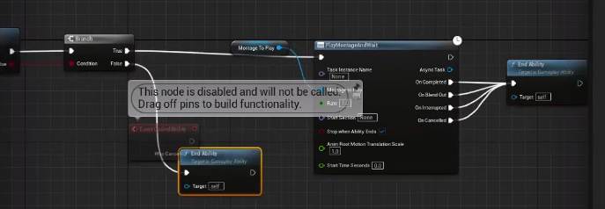

Si puede hacer el commit pues lanza la animación, sino no. Entonces ya no podemos hasta que pasen 5 segundos.

Tamb comprueba el **cost** (no solo el cooldown). Y si le metemos maná por ejemplo lo checkea.

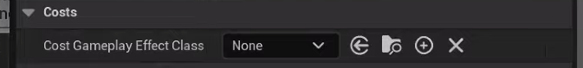

Crea AttributeSet Mana y se lo añade al Player.



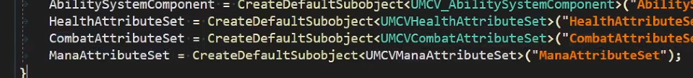

Y el include



* AbilitySystem.DebugAttribute Mana
* Showdebug abilities
* Showdebug abilitysystem (podemos ver los atributos, del player por defecto)
* AbilitySystem.Debug.NextCategory() 🡪 Vemos los efectos aplicados y si le damos otra vez las abilidades
* Slowmo 0.1

* Otros comandos para el log º

Crea un GE_HeavyAttackCost y en el GA_HeavyAttack le añadimos el GE de cost

<https://github.com/tranek/GASDocumentation>